Сложноподчинённые предложения с придаточными определительными
1. Цель урока: сформировать знания учащихся о сложноподчиненных предложениях с придаточными определительными.
2. Задачи:
- обучающие формирование умений:
1) находить придаточные определительные в сложноподчиненном предложении по характерным признакам, правильно употреблять их в речи;
2) расставлять знаки препинания;
3) составлять схемы сложноподчиненных предложений с придаточными определительными
- развивающие развитие навыков речевых умений, систематизации полученных знаний, наблюдательности, орфографической и пунктуационной зоркости;
- воспитательные воспитание культуры речи, интереса к изучению русского языка.
3. Тип урока: комплексный с применением ИКТ.
4. Формы работы учащихся: индивидуальная, групповая, коллективная.
5. Необходимое техническое оборудование: ПК(с выходом в Интернет), мультимедиапроектор, интерактивная доска, презентация в программе Power Point.
Ход урока
I. Орг. момент. Слово учителя.
Сегодня мы продолжаем изучение большой и сложной темы «Сложноподчинённые предложения». На предыдущих уроках вы узнали о строении сложноподчиненных предложений, средствах связи между их частями, о роли указательных слов и месте придаточного предложения в них. А сегодня мы узнаем, на какие группы делятся сложноподчиненные предложения по значению, и подробно остановимся на определительных придаточных.
Далее учитель знакомит учащихся с целями и задачами данного урока.
II. Проверка выполнения домашнего задания.
1. Упражнение 88 проверяется устно, фронтально.
2. Фронтальный опрос класса.
- Чем связаны между собой простые предложения в сложноподчиненном предложении?
- Чем отличаются союзные слова от союзных слов?
- Какова роль указательных слов?
3. Индивидуальная работа с таблицей. Задание: заполнить пробелы в таблице
Виды подчинительных союзов по структуре
ПРОСТЫЕ |  | ДВОЙНЫЕ
Так как, потому что,
Так что и др.
III. Актуализация изученного материала (повторение).
1. Творческая работа.
Задание: составить предложения по данным схемам.
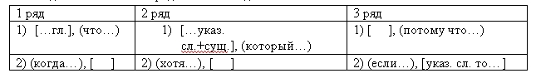
IV. Подготовка к восприятию нового материала.
1. Учитель:
- Вспомните второстепенные члены предложения?
- На какой вопрос отвечает каждый из них?
Основные группы сложноподчиненных предложений носят названия, сходные с названиями второстепенных членов: СПП с придаточными определительными (сходны с определениями) , изъяснительными (сходны с дополнениями) и обстоятельственными, которые в свою очередь делятся по подгруппы.
2. Интерактивный текст «Придаточные определительные, дополнительные, обстоятельственные»
http:/ /school-collection.edu.ru/
V. Изучение, осмысление и усвоение нового материала.
1. Работа с таблицей
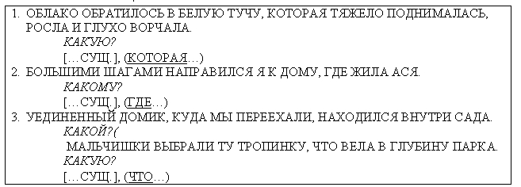
1.Анализ предложений по вопросам:
- Рассмотрите сложноподчиненные предложения и их схемы. Что общего вы можете отметить в строении этих предложений?
- Попробуйте заменить союзные слова где, куда, что словами.
- Списать два любых предложения со схемами.
- Чем присоединяется придаточное определительное к главному: союзом или союзным словом?
2. Электронное задание «Придаточные определительные» 1-5 варианты http:/ /school-collection.edu.ru/
3. Работа с учебником.
Задание: используя материал учебника (§ 10, I часть, стр. 44), самостоятельно заполнить таблицу в соответствии с планом.
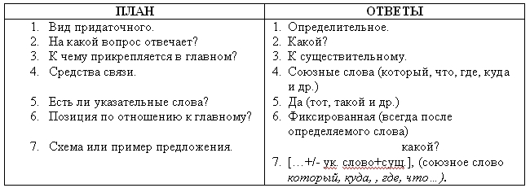
4. Учебный словарь «Придаточные определительные». http:/ /school-collection.edu.ru/
VI. Закрепление изученного.
1. Объяснительный диктант с попутным повторением орфограмм.
Задание: запись предложений под диктовку и их анализ (определение главного и придаточного предложений, постановка вопроса (устно), выделение средств связи, определение синтаксической роли союзных слов), составление схем предложения (по выбору).
1) Лес невысокой чертой виднелся на той стороне, откуда мы пришли вчера. (М. Пришвин)
2) От деревни, где я жил в то лето, до озера было всего двадцать километров. (К. Паустовский)
3) Нежнейшие сорта винограда, каждая кисть которого казалась на винограднике произведением искусства, были жадно втиснуты в грубые ивовые корзины. (В. Катаев)
4) Место, куда вышли ребята под вечер, пользовалось в округе дурной славой.
2. Конструирование предложений из упр. 92 (устно).
3. Работа по развитию речи.
На экране проецируются предложения, которые нужно отредактировать:
1) Деревья уже выросли, которые мы посадили тогда возле школы.
2) Я все задачи решил, которые нам задавали.
3) Мы въехали в поселок, который находился в лощине, которая начиналась сразу же за лесом.
4) На столе стоял букет роз, аромат которых наполнял комнату, которая имела праздничный вид.
4. Проверь себя! Тест «Придаточные определительные. Расставьте знаки препинания».
VII. Подведение итогов урока.
Составьте общую схему сложноподчиненного предложения с придаточным определительным.
VIII. Инструктаж по домашнему заданию (домашнее задание разноуровневое).
1) подготовить сообщение о придаточных определительных по собственному плану (с примерами);
2) используя придаточные определительные, дать определение основы слова, окончания, имени существительного, назывных предложений;
3) упр. 91 (I часть).

